附件1
项目申报需提供的证明材料明细

一、申报时需提供的资料（查看原件、留存复印件）
1.营业执照（合作社及家庭农场提供）
2.开户许可证（合作社及家庭农场提供）
3.身份证（种植大户提供）
4.种植面积证明材料：（1）土地流转（或承包）合同（必须在双阳区域内）；（2）土地确权证或土地台账（村组共同出具的土地台账面积证明），流转集体土地的由集体耕地所有者出具的证明。
5.填写应用配套种植技术的物资证明和田间作业影像资料（如购买农用物资发票，购物发票要写明购物时间、购物名称、购买物资的单位用量等信息）。
6.2025年双阳区中央财政农业主体能力提升资金（粮油规模种植主体单产提升）项目申报表及承诺书。
二、项目实施过程中应留存的资料
1.建立生产档案。记录作物生产过程中应用的关键技术、采取主要措施。
2.作业过程佐证材料。实际应用的单产提升技术要有田间管理记录、药剂照片、飞行轨迹等，要有购物发票、病虫害防治等证明材料。
（注：以上资料不全者，无参评资格。）

附件2-1
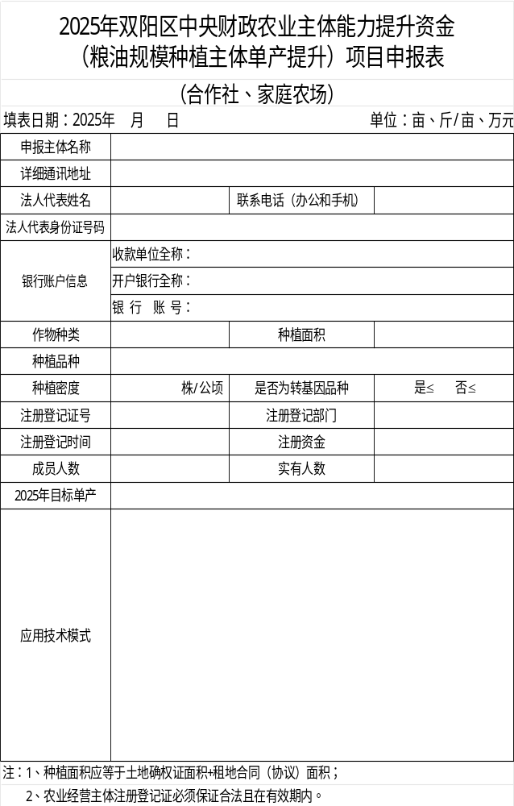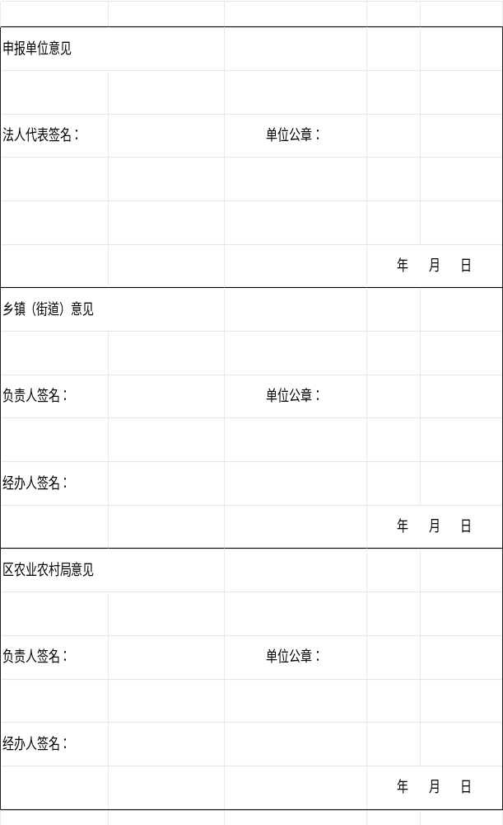附件2-2
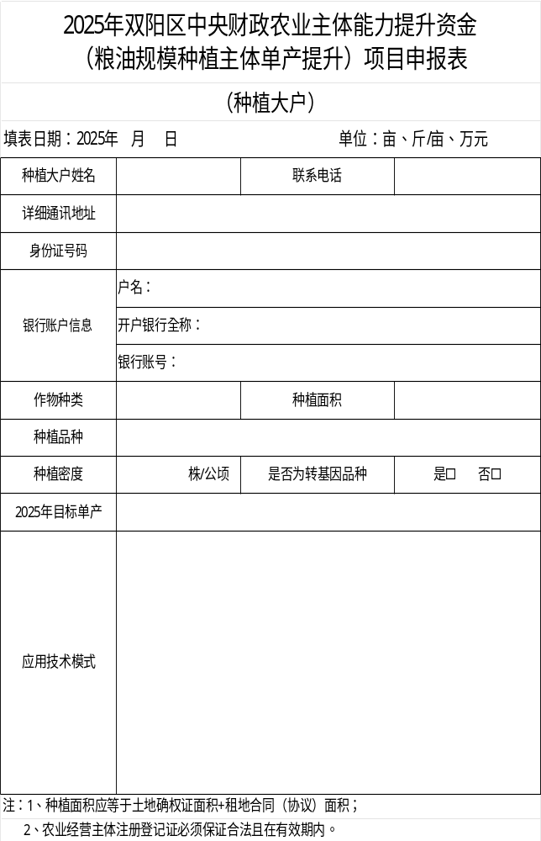
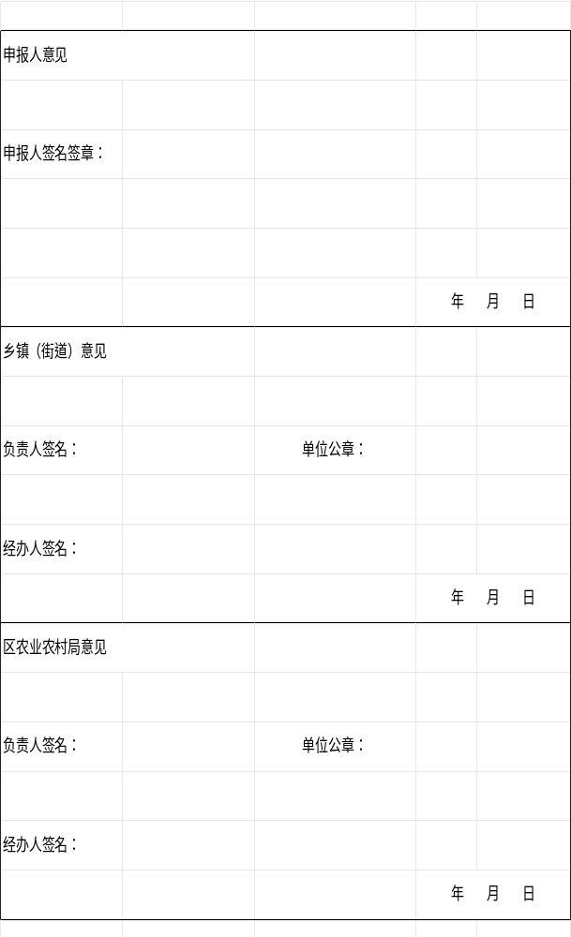
附件3-1
承 诺 书

我承诺，我参与申报的2025年双阳区中央财政农业主体能力提升资金（粮油规模种植主体单产提升）项目，我所申报的地块面积不包含代耕代管及社会化服务部分，且非绿色高产高效行动项目实施区。我提供的所有证明材料均真实有效，绝无弄虚作假情况。项目实施单位已告知我提供虚假材料套取项目资金的后果（五年内不允许申报农业任何补贴扶持资金，并追缴项目资金，涉嫌犯罪的，移送司法机关处理）。
我一定积极配合相关部门做好审验和抽检等工作，并对我所提供材料的真实性、合法性负责，如果出现提供虚假材料套取国家项目资金的情况，我愿意承担一切后果。

经营主体（合作社、家庭农场）名称：
经营主体公章：
经营主体负责人签字：

2025年 月 日

附件3-2
承 诺 书

我承诺，我参与申报的2025年双阳区中央农业经营主体能力提升资金（粮油规模种植主体单产提升行动）项目，我所申报的地块面积不包含代耕代管及社会化服务部分，且非绿色高产高效行动项目实施区。我提供的所有证明材料均真实有效，绝无弄虚作假情况。项目实施单位已告知我提供虚假材料套取项目资金的后果（五年内不允许申报农业任何补贴扶持资金，并追缴项目资金，涉嫌犯罪的，移送司法机关处理）。
我一定积极配合相关部门做好审验和抽检等工作，并对我所提供材料的真实性、合法性负责，如果出现提供虚假材料套取国家项目资金的情况，我愿意承担一切后果。

承诺人（种植大户）签字：

2025年 月 日

附件4
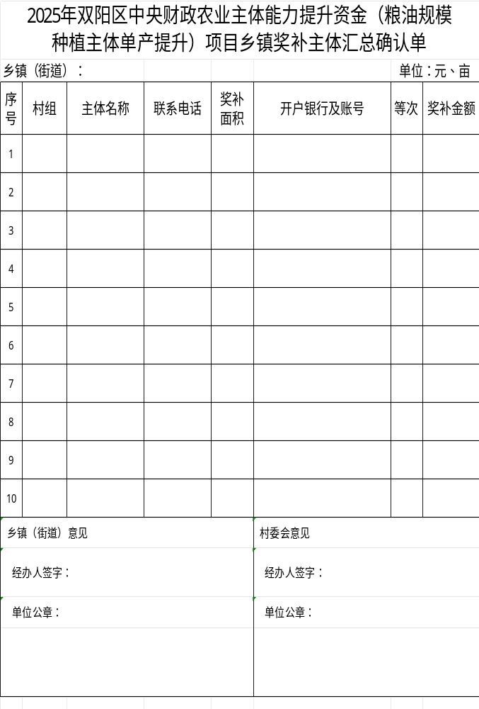
附件5
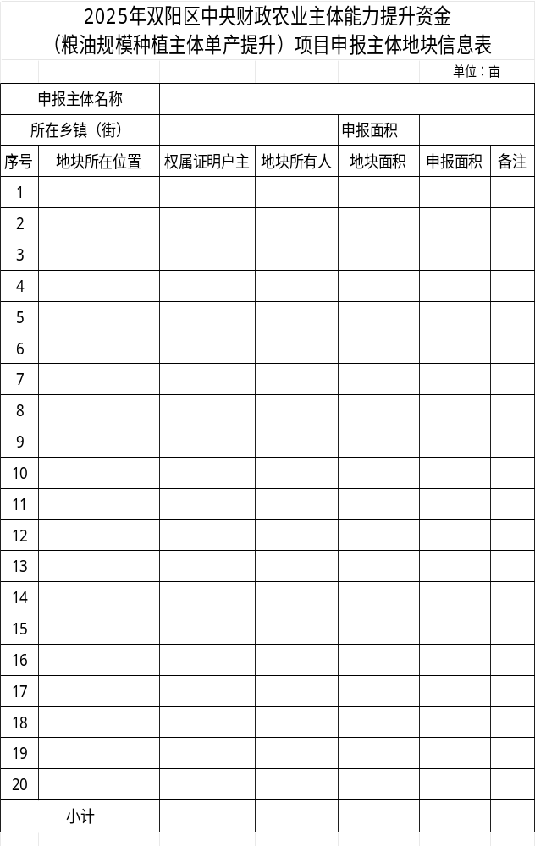
附件6
项目主体档案
填报单位：
序号 | 乡镇（街） | 项目主体 | 负责人姓名 | 身份证号码/  社会信用代码 | 联系方式 | 作物  品种 | 落实技术面积（亩） | 落实的关键  技术措施 | 亩产水平（斤）
填报人： 联系电话：

